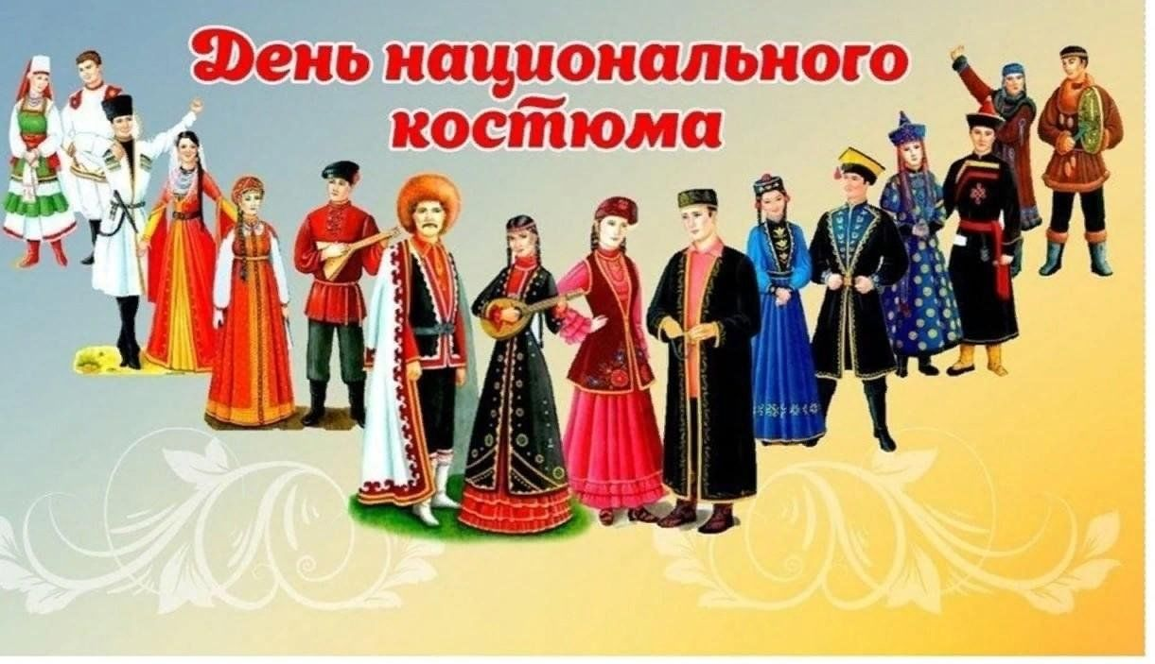

18 апреля 2025 года в Башкортостане проводится День национального костюма народов Республики.
День национального костюма народов Республики Башкортостан официально отмечается с 2020 года дважды в год — в третью пятницу апреля и вторую пятницу сентября. Национальный костюм — неотъемлемая часть культуры любого народа. Этот красивый и колоритный праздник внесён в календарь памятных дат Республики совсем недавно, все делается для возможности обратиться к традициям, истокам и культуре своих предков, своего народа. В Республике Башкортостан проживают представители 164 национальностей.
Учащиеся, учителя нашей школы приняли участие в акции, посвященной Дню национального костюма. Во всех классах были проведены беседы. Учащиеся познакомились с национальными костюмами народов нашей республики, увидели, как они выглядят и поняли, что национальный костюм — это не просто одежда, а большая история, которая может поведать о целом народе
18 апреля учащимися 9 кл была подготовлена и проведена тематическая линейка «Милли кейем - илебеҙ биҙәге».
В рамках « Я учусь в национальном костюме» на уроках родного башкирского языка в 5,6 кл, русского языка в 11 кл, географии в 8 кл, обществознания в 7 кл, ОРКСЭ в 4 кл, окружающего мира в 1,2 кл, урок труда в 3 кл учащиеся были в национальных костюмах.
С учащимися 5 класса учитель музыки и изо Хусаинова С.М. в школьном музее провела тематический урок. Так же были проведены экскурсии.
Учащиеся пришли к выводу, что национальные костюмы надо беречь, так же как традиции и обычаи.

